**怀铁一中高二生物培优9——细胞的结构、跨膜运输**

1．化学组成中不含磷脂的细胞结构是中心体和核糖体。( )

2．（1）染色体和染色质是同种物质在同一时期细胞中的两种形态。( )

（2）淀粉彻底水解生成的单糖是葡萄糖和果糖。( )

（3）细胞凋亡是由基因决定的一种自然的生理过程，细胞坏死是由外界因素引起的被动死亡。( )

（4）果脯在腌制中慢慢变甜，是细胞主动吸收糖分的结果。( )

（5）在细胞大小与物质运输的关系实验中，NaOH在每一琼脂块内扩散的速率相同。( )

3．分泌蛋白的加工及分泌不一定与内质网和高尔基体有关( )

4．(1)胃黏膜、口腔黏膜都属于生物膜系统( )

(2)细胞核不参与生物膜系统的构成( )

(3)分泌蛋白的加工和运输过程中，内质网膜面积变小，高尔基体膜面积基本不变，细胞膜面积增大( )

(4)内质网与多种细胞结构直接或间接相连，在细胞内的囊泡运输中起着交通枢纽的作用( )

(5)人工肾利用了生物膜的选择透过性( )

5．中心体和细胞骨架都只存在于真核细胞中。( )

6．(1)用黑藻叶片做细胞的质壁分离实验时，叶绿体的存在有利于观察实验现象。( )

(2)无氧呼吸释放的能量大部分以热能形式散失。( )

(3)果脯在腌制过程中慢慢变甜，是细胞通过主动运输吸收糖分的结果。( )

(4)所有的细胞生物都具有生物膜系统。( )

(5)酸奶胀袋现象是乳酸菌无氧呼吸产生气体造成的。( )

7．新冠病毒进入宿主细胞的跨膜运输方式属于被动运输 。

8．抗体在浆细胞内合成时消耗能量，其分泌过程不耗能 。

9．新冠病毒是一种含有单链RNA的病毒，通过被动运输的方式进入肺部细胞引起肺炎。( )

10．突触前膜释放递质的过程体现了细胞膜的功能特点。( )

11．在生物体中，细胞间的信息传递是细胞生长、增殖、分化、凋亡等生命活动正常进行的条件之一，而蛋白分泌是实现某些细胞间信息传递途径的重要环节。多数分泌蛋白含有信号肽序列，通过内质网一高尔基体（ ER-Golgi）途径分泌到细胞外，被称为经典分泌途径；但研究表明，真核生物中少数分泌蛋白并不依赖ER-Golgi途径，称为非经典分泌途径（如下图）。下列相关叙述不正确的是（    ）

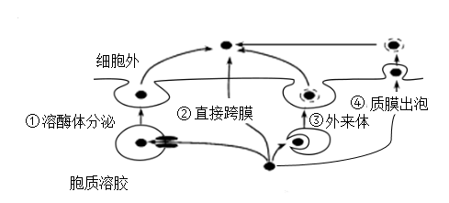

A．在生物体中，蛋白分泌是实现某些细胞间信息传递途径的重要环节

B．经典的蛋白分泌途径伴随着生物膜的转化，体现了膜的流动性

C．所有细胞都具备如图所示的4种非经典分泌途径

D．非经典分泌途径的存在对经典分泌途径是一种必要和有益的补充

12．为探究跨膜蛋白LBR的作用，研究人员制备了敲除LBR基因的肿瘤细胞（KO），与正常肿瘤细胞（WT）进行实验，实验结果如图1。进一步观察线粒体和内质网的亚显微结构，发现KO组细胞中内质网与线粒体之间的接触位点减少，如图2。内质网是细胞中的钙库，有丝分裂中期线粒体Ca2+内流激增，促进了ATP的产生。下列说法正确的是（　　）

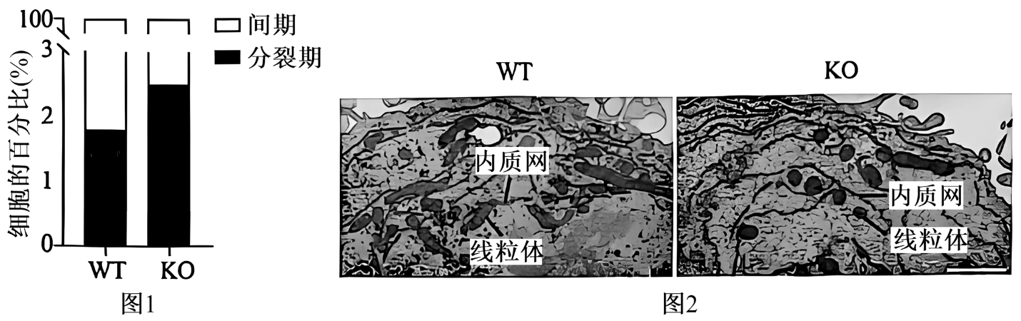

A．图1结果说明缺失LBR蛋白，细胞周期被阻断在分裂间期

B．Ca2+通过接触位点从内质网进入到线粒体促进ATP合成

C．推测KO因缺乏足量的ATP而滞留在有丝分裂的后期

D．细胞有丝分裂中期染色体排列在细胞中央细胞板的位置

13．人体细胞合成分泌蛋白时一般先合成信号肽。信号肽合成后被信号识别颗粒（SRP）识别并结合后，肽链合成暂停。SRP将核糖体携带至内质网上.已合成的肽链经由SRP受体内的通道进入内质网腔，其合成重新开始。内质网膜上含信号肽酶，经内质网加工后蛋白质进入高尔基体。细胞遭受病毒侵染时，内质网中错误折叠的蛋白质大量堆积，细胞可通过调节过程减少这类蛋白质堆积。下列叙述正确的是（　　）

A．信号肽在游离的核糖体上合成，SRP受体缺乏细胞不能合成蛋白质

B．从内质网运输到高尔基体的蛋白质仍含信号肽，且通过囊泡实现运输

C．内质网上不含SRP受体，SRP可引导含信号肽的肽链进入内质网腔

D．细胞可能会识别并降解内质网中错误折叠的蛋白质，减少其大量堆积

14．草履虫的伸缩泡收集自身体内的排泄废物和水分后，经收缩将泡内的液体排出体外，该过程不仅能排出体内的排泄废物，还可以维持渗透压平衡。实验小组从池塘中收集草履虫，然后将其置于不同的液体环境中，观察和记录草履虫伸缩泡的变化。与池塘中的草履虫相比，下列结果描述正确的组别是（    ）

|  |  |  |
| --- | --- | --- |
| 组别 | 液体（相当于NaCl溶液的质量分数） | 结果 |
| A | 草履虫细胞质等渗培养液（0.4%） | 伸缩泡不收缩 |
| B | 蒸馏水（0.0%） | 伸缩泡的收缩频率增加 |
| C | 生理盐水（0.9%） | 伸缩泡的收缩频率不变 |
| D | 人工海水（3.6%） | 伸缩泡肿胀后破裂 |

A．A B．B C．C D．D

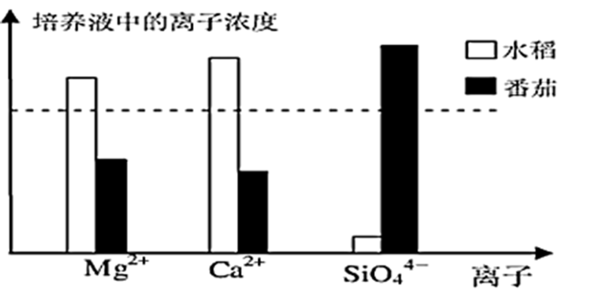15．将水稻、番茄幼苗分别放在含Mg2+、Ca2+和SiO44-的培养液中，一段时间后，发现番茄营养液中Mg2+、Ca2+浓度下降，而水稻培养液中Mg2+、Ca2+浓度升高，下列叙述正确的是（    ）

A．水稻培养液中Mg2+、Ca2+浓度升高，是水稻细胞外排离子的结果

B．植物根成熟区细胞吸收矿质元素离子主要依靠渗透作用

C．番茄与水稻相比, 其对Mg2+、Ca2+ 需要量大，而对SiO44-需要量小

D．此实验说明植物根细胞对离子的吸收差异取决于培养液中离子的浓度

16．高尔基体的顺面和反面分别称为CGN区和TGN区，CGN接受由内质网合成的物质转入中间膜囊进一步修饰加工，TGN区参与蛋白质的分类和包装。如图是发生在TGN区的3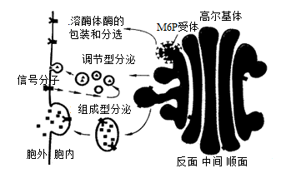条分选途径。下列说法正确的是（　　）

A．核糖体合成的多肽链在高尔基体中间膜囊形成一定的空间结构

B．溶酶体由高尔基体TGN区出芽产生，其形成说明生物膜具有流动性

C．胰岛素分泌属于调节型分泌，其体现了细胞膜的信息交流功能

D．调节型分泌和组成型分泌途径均会使高尔基体的膜面积暂时减小

17．在分泌蛋白的合成过程中，游离核糖体最初合成的一段氨基酸序列作为信号序列，被位于细胞质基质中的信号识别颗粒（SRP）识别，并引导核糖体附着于内质网上，继续蛋白质的合成，这就是信号肽假说（如图所示）。下列叙述正确的是（    ）

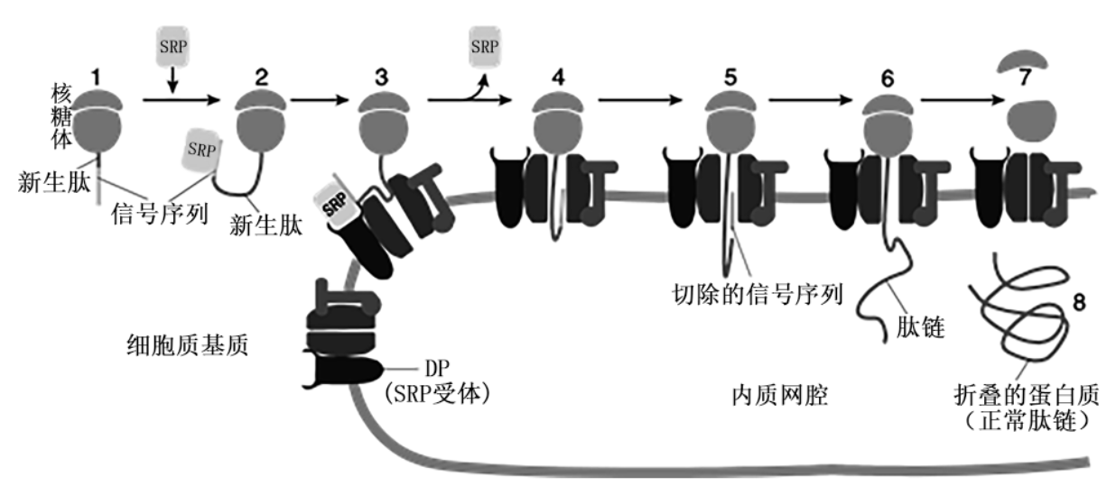

A．在细胞呼吸过程中催化ATP合成的酶不具有信号肽序列

B．若在合成新生肽阶段切除信号序列，则游离核糖体不能附着于内质网上

C．信号肽需借助DP和SRP的识别结合才能转移至内质网膜上

D．若结合信号肽的SRP不与DP识别结合，则分泌蛋白会停止合成

18．气孔是叶表皮细胞分化形成的小孔隙。为了研究气孔开闭的机理，有同学利用紫鸭跖草叶片下表皮制作临时装片进行了探究，有关操作及观察结果如图1所示。回答下列问题：

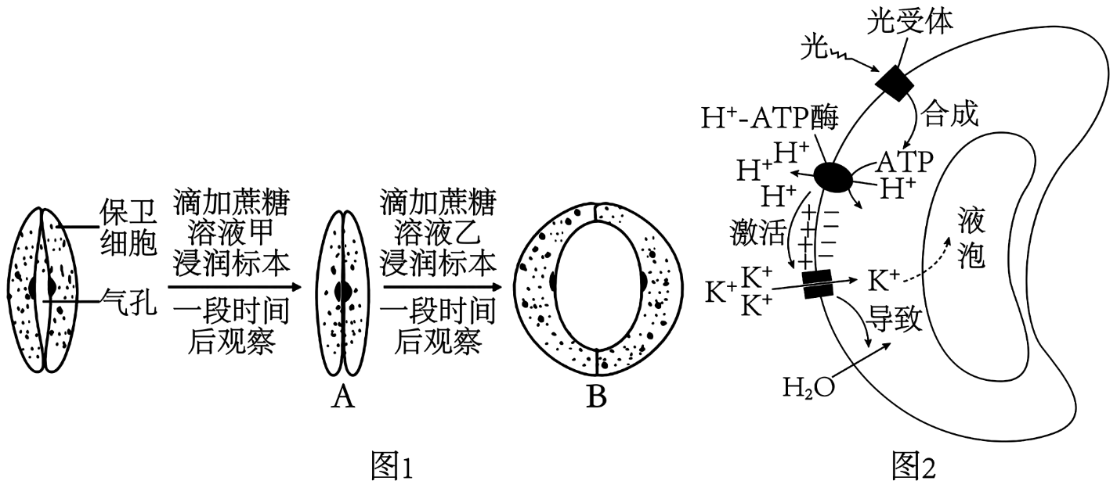

(1)保卫细胞中的 结构相当于渗透作用装置中的半透膜。蔗糖溶液甲的浓度 (填“大于”“等于”或“小于”)蔗糖溶液乙。由实验结果可知气孔开放是由保卫细胞吸水引起的。

(2)进一步查阅资料发现植物调节气孔开闭机理有一种“无机盐离子吸收学说”，如图2所示。该学说认为保卫细胞细胞膜上的H-ATP酶可以通过 的运输方式将H+转移出保卫细胞，同时激活细胞膜上的 ，细胞以 的运输方式增加对K+的吸收量，并进入液泡，使 升高。从而引起细胞吸水，最终导致气孔的开放。

(3)与动物细胞相比，保卫细胞特有的细胞结构有 。与分泌蛋白相似，H+-ATP酶在细胞内的合成、加工和转运过程需要 及线粒体等细胞器共同参与。

(4)有研究发现，拟南芥的保卫细胞在一定pH的溶液中(细胞内的pH高于细胞外)，置于黑暗中一段时间后，溶液的pH不变。后来研究结果表明，蓝光诱导可使气孔张开，有人推测蓝光照射会激活保卫细胞膜上的H+-ATP酶。请利用提供的实验材料设计实验验证该推测正确。

实验材料：含有保卫细胞的一定pH的溶液，钒酸盐(H+-ATP酶抑制剂)。

简要写出实验思路和结果：

①将含有保卫细胞的该溶液分成两组，甲组照射蓝光，溶液的pH将 ；

②乙组先 ，再用蓝光照射，溶液的pH将 。

1. 胰岛素是由胰岛B细胞合成的。合成过程如下：游离核糖体最初合成的多肽，主要是一段具有23个氨基酸残基的信号序列，被位于细胞质基质中的信号识别颗粒（SRP）识别，并导致蛋白质合成暂时中止，SRP引导核糖体附着于内质网上，继续蛋白质的合成（如图1所示）。在内质网中产生具有109个氨基酸残基的前胰岛素原，内质网腔中的信号肽酶切除其信号肽部分，产生胰岛素原；胰岛素原随内质网出芽产生的囊泡进入到高尔基体，并被其腔中的蛋白酶将其中间的一段（C肽）脱去，最终生成由A、B链组成的具有51个氨基酸残基的胰岛素（如图2所示）

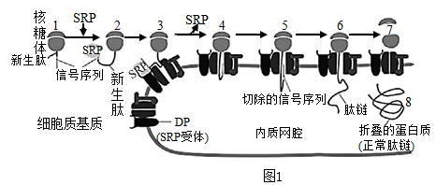

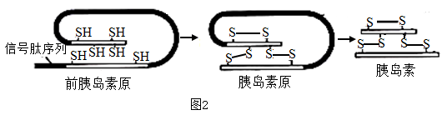

(1)胰岛素的合成、运输需要多种细胞结构协调配合：氨基酸通过细胞膜进入细胞；核糖体是“生产蛋白质的机器”，分为游离核糖体和附着核糖体，两者的化学组成 （是/否）相同；囊泡包裹着蛋白质，沿着 在细胞内定向运输，囊泡膜具有一定的 性，这是膜相互转化的基础，囊泡膜与细胞膜、细胞器膜和核膜等共同构成细胞的 ，这些膜结构和功能上紧密联系。

(2)胰岛素原具 个氨基酸残基，C肽具有 个氨基酸残基。

(3)分离出胰岛B细胞中的各种物质或结构，并在体外进行如下实验（“+”表示有，“-”表示没有），请预测①②③④⑤实验产物分别为 、 、 、 、 （可选择答案：信号肽、前胰岛素原、胰岛素原、胰岛素等）。（注：mRNA可以指导合成相关蛋白）

|  |  |  |  |  |  |  |
| --- | --- | --- | --- | --- | --- | --- |
| 实验 | mRNA | 核糖体 | SRP | 内质网 | 高尔基体 | 实验产物 |
| ① | + | + | — | — | — | — |
| ② | + | + | + | + | — | — |
| ③ | + | + | + | + | + | — |
| ④ | + | + | + | + | — | + |
| ⑤ | + | + | + | + | + | + |

|  |  |  |  |  |  |  |  |  |  |  |
| --- | --- | --- | --- | --- | --- | --- | --- | --- | --- | --- |
| **题号** | 11 | 12 | 13 | 14 | 15 | 16 | 17 |  |  |  |
| **答案** | C | B | D | B | C | ABCD | ABCD |  |  |  |

1．√2. × × √ × √3．√4．× × √ × √5．√6．√ √ × × ×7．×8．×9．×10．×

18．(1) 原生质层 大于 (2) 主动运输 钾离子通道 协助扩散 细胞液浓度（细胞液渗透压） (3) 细胞壁、液泡 核糖体、内质网、高尔基体 (4) 明显降低 溶液中加入钒酸盐 不变

19．(1) 是 细胞骨架 流动 生物膜系统 (2) 86 35 (3) 前胰岛素原 信号肽 胰岛素原 信号肽 胰岛素